**Tugas Projek**

**Pemrograman Web Profil**

Disusun untuk memenuhi tugas projek Pemrograman web

Dosen Pengampu : Ali Tarmuji, S.T., M.Cs.

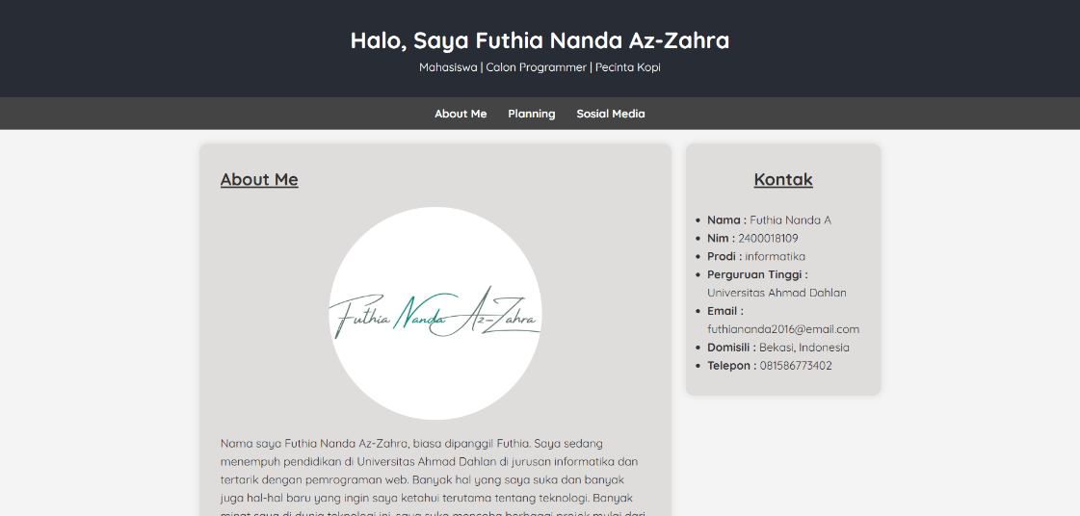

**Disusun oleh:**

**NAMA : Futhia Nanda Az- Zahra**

**NIM : 2400018109**

**KELAS : C**

**Link Github**

<https://github.com/futhiananda/PWEB2025-B-2400018109-Futhia-Nanda-Web-Profil>

**PROGRAM STUDI S1 INFORMATIKA**

**FAKULTAS TEKNOLOGI INDUSTRI**

**UNIVERSITAS AHMAD DAHLAN**

**2024/2025**

1. **Tampilan Awal Web**

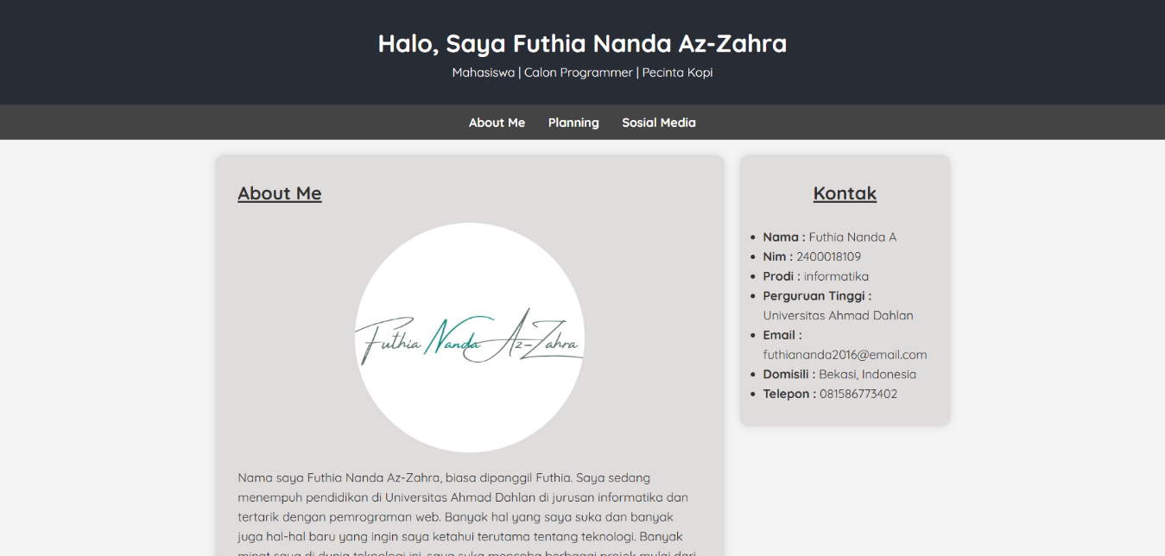

1. **RUANG LINGKUP**

* Masyarakat, Programmer, Tourist

1. **DESKRIPSI DARI PROJEK**

Program ini adalah tampilan halaman profil ini memperkenalkan Futhia Nanda Az-Zahra, seorang mahasiswa jurusan Informatika di Universitas Ahmad Dahlan yang bercita-cita menjadi programmer dan menyukai kopi. Halaman ini menampilkan informasi singkat berupa deskripsi diri, kontak, serta minat dalam bidang teknologi dan pemrograman web. Di bagian kiri terdapat penjelasan "About Me" yang disertai logo nama, sementara di sebelah kanan tersedia data kontak seperti nama lengkap, NIM, program studi, email, domisili, dan nomor telepon. Desain halaman ini sederhana dan rapi dengan navigasi menuju bagian About Me, Planning, dan Social Media.

1. **RANCANGAN DESAIN WEB**

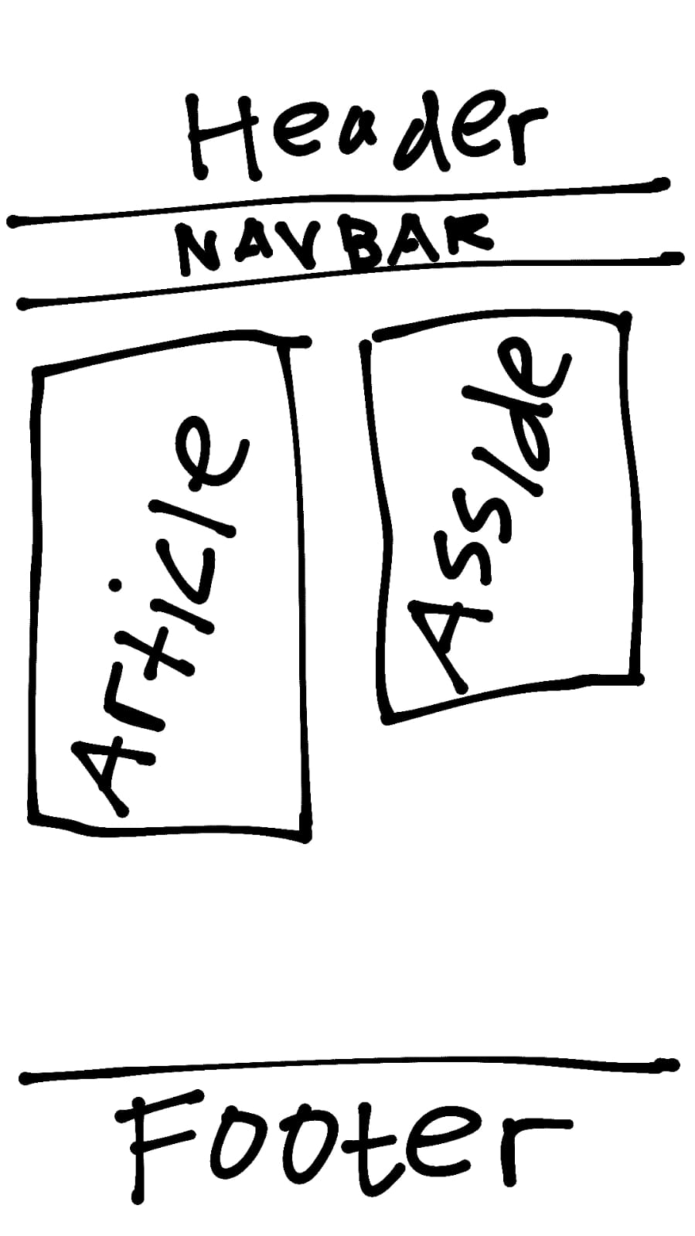

1. **Penjelasan Desain Web**

* **<header>**  
  Berisi judul web dan navigasi/menu. Biasanya di bagian atas halaman, fungsinya untuk memperkenalkan siapa pemilik web (misalnya: “Halo, Saya Futhia Nanda Az-Zahra”) dan memuat link ke bagian-bagian lain seperti *About Me*, *Planning*, atau *Social Media*.
* **<aside>**  
  Bagian samping halaman (bisa di kiri atau kanan), berisi informasi tambahan seperti kontak atau sidebar.
* **<article>**

atau bagian konten utama  
Digunakan untuk menampilkan isi utama, misalnya deskripsi profil, pengalaman, dll.

* **<footer>**  
  Terletak di bagian bawah halaman. Isinya bisa berupa copyright, nama pembuat web, tahun pembuatan, atau informasi tambahan lainnya.

1. **Screenshoot Tampilan File**

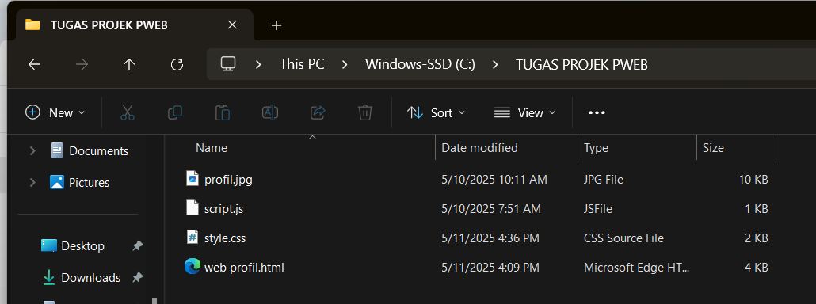

1. **Penjelasan Screenshoot File**

* **web profil.html**

Ini adalah file utama halaman web.

Isinya berupa struktur HTML yang mendefinisikan kerangka halaman, seperti:

* <header> untuk judul dan menu navigasi,
* <main> yang berisi <aside> dan <article>,
* <footer> untuk informasi penutup.  
  File ini dihubungkan dengan CSS dan JS untuk tampilan dan interaksi.
* **style.css**  
  File ini berisi CSS eksternal.  
  Digunakan untuk mengatur tampilan halaman seperti:
* warna latar belakang,
* font,
* posisi elemen (layout),
* ukuran gambar, dll.  
  File ini akan di-*link* ke HTML dengan <link rel="stylesheet" href="style.css">.
* **script.js**  
  File ini berisi JavaScript, yaitu kode yang membuat halaman jadi lebih interaktif.  
  Bisa dipakai untuk:
* menampilkan alert,
* validasi form kontak,
* atau efek lain seperti hover, klik, dll.  
  Di-*link* di HTML dengan <script src="script.js"></script>.
* **profil.jpg**  
  Gambar profil kamu yang akan ditampilkan di bagian <main> (kemungkinan di <aside> atau <article>).
* File ini dipanggil di HTML dengan tag <img src="profil.jpg" alt="Foto Profil">.

1. **Teks Source Code**

* **HTML**

|  |
| --- |
| <!DOCTYPE html> |
| <html lang="id"> |
| <head> |
| <meta charset="UTF-8" /> |
| <meta name="viewport" content="width=device-width, initial-scale=1.0" /> |
| <title>Profil Futhia Nanda</title> |
| <link rel="stylesheet" href="style.css" /> |
| <link rel="preconnect" href="https://fonts.googleapis.com" /> |
| <link rel="preconnect" href="https://fonts.gstatic.com" crossorigin /> |
| <link href="https://fonts.googleapis.com/css2?family=Quicksand:wght@400;700&display=swap" rel="stylesheet" /> |
| </head> |
| <body> |
| <header> |
| <h1>Halo, Saya Futhia Nanda Az-Zahra</h1> |
| <p>Mahasiswa | Calon Programmer | Pecinta Kopi</p> |
| </header> |
|  |
| <nav> |
| <ul> |
| <li><a href="#tentang">About Me</a></li> |
| <li><a href="#planning">Planning</a></li> |
| <li><a href="#sosmed">Sosial Media</a></li> |
| </ul> |
| </nav> |
|  |
| <main> |
| <div class="container"> |
| <article id="tentang" class="card"> |
| <h2><u>About Me</u></h2> |
| <img src="profil.jpg" class="profile-img" /> |
| <p>Nama saya Futhia Nanda Az-Zahra, biasa dipanggil Futhia. |
| Saya sedang menempuh pendidikan di Universitas Ahmad Dahlan di jurusan informatika dan tertarik dengan pemrograman web. |
| Banyak hal yang saya suka dan banyak juga hal-hal baru yang ingin saya ketahui terutama tentang teknologi. |
| Banyak minat saya di dunia teknologi ini, saya suka mencoba berbagai projek mulai dari <b>C++, HTML, CSS, JavaScript, Data Science</b> dan masih banyak lagi. |
| </p> |
| </article> |
|  |
| <article id="planning" class="card"> |
| <h2><u>Planning</u></h2> |
| <br> |
| <p>Planning saya di masa depan ingin sekali ahli dalam bidang IT yang sudah jelas di zaman modern ini semua hal menggunakan teknologi, |
| mengambil jurusan informatika bukanlah hal yang mudah bagi saya, dari mulai memahami matakuliah nya, |
| belum lagi harus minimal bisa di matematika karena hitung hitung nya juga banyak, tapi saya ingin tunjukkan kalau saya bisa. |
| Saya bisa untuk menjadi seorang Engineering dan saya juga ingin membahagiakan kedua orang tua saya pastinya. |
| Memiliki gaji tinggi juga termasuk dalam whistlist saya tentunya, tetapi balik lagi dari semua impian saya sudah pasti |
| saya harus terus berusaha dan belajar dengan rajin dan mendapatkan IPK tinggi. |
| </p> |
| </article> |
|  |
| <aside class="card"> |
| <section id="sosmed"> |
| <h2><u>Sosial Media</u></h2> |
| <br> |
| <ul> |
| <li><a href="https://github.com/futhiananda" target="_blank">GitHub</a></li> |
| <li><a href="https://www.linkedin.com/in/futhia-nanda-1044a6316/" target="_blank">LinkedIn</a></li> |
| <li><a href="https://www.instagram.com/" target="_blank">Instagram</a></li> |
| </ul> |
| </section> |
| </aside> |
| </div> |
|  |
| <section id="kontak" class="card"> |
| <center><h2><u>Kontak</u></h2></center> |
| <br> |
| <ul> |
| <li><b>Nama : </b>Futhia Nanda A</li> |
| <li><b>Nim : </b>2400018109</li> |
| <li><b>Prodi : </b>informatika</li> |
| <li><b>Perguruan Tinggi : </b>Universitas Ahmad Dahlan</li> |
| <li><b>Email : </b>futhiananda2016@email.com</li> |
| <li><b>Domisili : </b>Bekasi, Indonesia</li> |
| <li><b>Telepon : </b>081586773402</li> |
| </ul> |
| </section> |
| </main> |
|  |
| <footer> |
| <p>© 2025 Futhia Nanda Az-Zahra. email@futhiananda2016@gmail.com.</p> |
| </footer> |
|  |
| <script src="script.js"></script> |
| </body> |
| </html> |
|  |

* **CSS**

|  |
| --- |
| *{ |
| margin: 0; |
| padding: 0; |
| box-sizing: border-box; |
| font-family: 'Quicksand', sans-serif; |
| } |
|  |
| body { |
| background-color: #f4f4f4; |
| color: #333; |
| line-height: 1.6; |
| } |
|  |
| header { |
| background-color: #282c34; |
| color: white; |
| padding: 30px; |
| text-align: center; |
| } |
|  |
| nav ul { |
| display: flex; |
| justify-content: center; |
| list-style: none; |
| background-color: #444; |
| padding: 10px 0; |
| } |
|  |
| nav { |
| position: sticky; |
| top: 0; |
| z-index: 1000; |
| background-color: #444; |
| } |
|  |
|  |
| nav a { |
| color: white; |
| text-decoration: none; |
| margin: 0 15px; |
| font-weight: bold; |
| } |
|  |
| nav a:hover { |
| color: #ffd700; |
| } |
|  |
| main { |
| max-width: 1000px; |
| margin: 20px auto; |
| padding: 0 20px; |
| display: flex; |
| gap: 20px; |
| align-items: flex-start; |
| } |
|  |
| article { |
| flex: 2; |
| } |
|  |
| aside { |
| flex: 1; |
| } |
|  |
| .card { |
| background: rgb(223, 220, 220); |
| padding: 30px; |
| margin-bottom: 20px; |
| border-radius: 12px; |
| box-shadow: 0 0 10px rgba(0,0,0,0.1); |
| } |
|  |
| .profile-img { |
| width: 300px; |
| border-radius: 50%; |
| display: block; |
| margin: 20px auto; |
| } |
|  |
| footer { |
| text-align: center; |
| background: #282c34; |
| color: white; |
| padding: 15px; |
| margin-top: 40px; |
| } |
|  |
| @media screen and (max-width: 1200px) { |
| main { |
| flex-flow: column nowrap; |
| } |
|  |
| main aside { |
| align-self: center; |
| } |
| } |
|  |
| /* Perangkat dengan lebar layar 768px dan di bawahnya */ |
| @media screen and (max-width: 768px) { |
| nav ul { |
| justify-content: center; |
| } |
|  |
| main aside { |
| align-self: stretch; |
| } |
| } |

* **JavaScript**

|  |
| --- |
| document.addEventListener("DOMContentLoaded", function () { |
| const name = "Futhia"; |
| console.log("Selamat datang di website " + name + "!"); |
| alert("Halo!Terima kasih sudah mengunjungi profil Futhia!"); |
| }); |
|  |

1. **DESKRIPSI TAMPILAN**

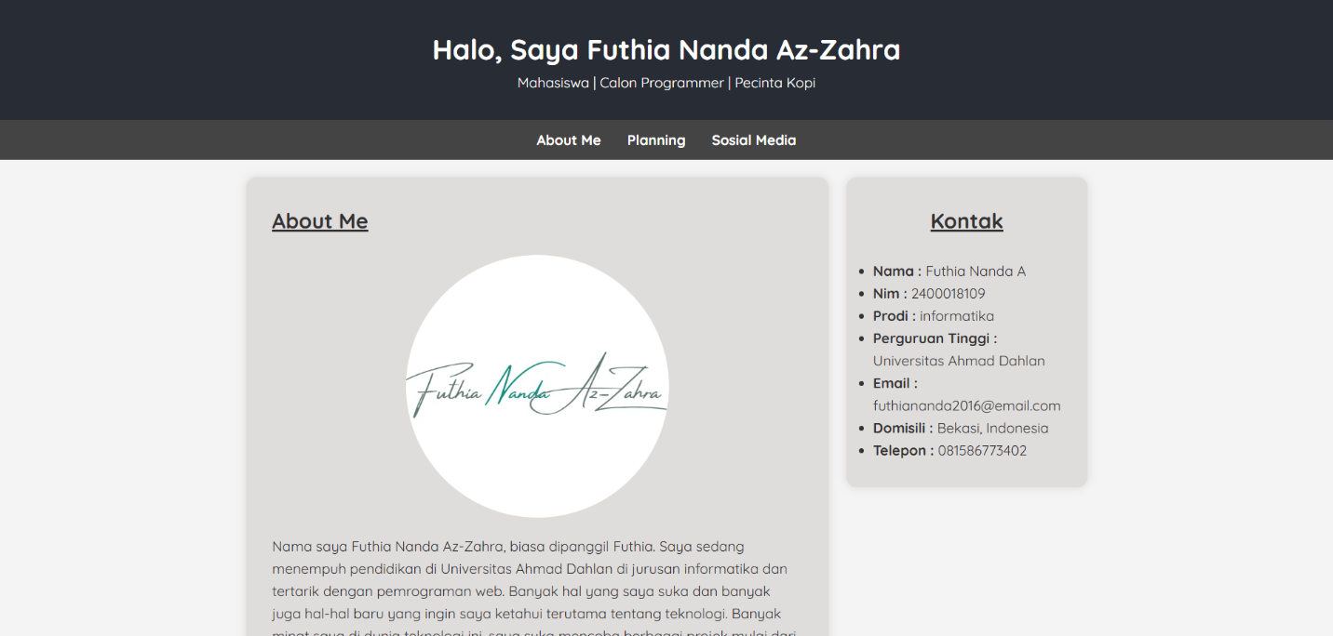

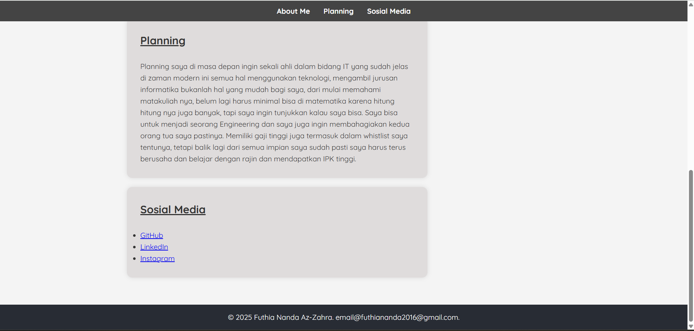

* 1. **Contras (Kontras)**

Kontras digunakan untuk membedakan elemen-elemen penting agar lebih menonjol. Pada desain ini, bagian judul "Halo, saya Futhia Nanda" akan ditampilkan dengan ukuran font yang lebih besar dan warna berbeda agar langsung menarik perhatian pengguna. Selain itu**, bagian navigasi, konten utama, dan footer** juga akan memiliki latar warna dan gaya teks yang berbeda untuk memperkuat kontras visual.

* 1. **Repetition (Pengulangan)**

Pengulangan diterapkan dengan menjaga konsistensi tampilan seperti jenis dan ukuran font, **warna elemen navigasi**, serta tata letak halaman. Hal ini bertujuan untuk menciptakan keterpaduan visual di seluruh halaman. Misalnya, semua judul bagian menggunakan font yang sama dan menu **navigasi** diberi gaya seragam di setiap halaman.

* 1. **Alignment (Penjajaran)**

Setiap elemen dalam web ini dirancang agar sejajar dengan rapi. **Judul, menu navigasi**, dua kolom utama **(profil dan aside),** serta **footer** diatur dalam garis lurus vertikal dan horizontal menggunakan teknik CSS seperti *flexbox* atau *grid*. Penjajaran ini membantu tampilan menjadi lebih terstruktur dan profesional.

* 1. **Proximity (Kedekatan)**

Elemen-elemen yang berkaitan dikelompokkan dalam satu area. Misalnya, judul dan menu navigasi dikelompokkan dalam bagian **header**, informasi profil dan konten tambahan berada di main, sedangkan informasi hak cipta ditaruh di bagian **footer**. Penggunaan jarak (**margin dan padding**) antar kelompok konten juga membantu pengguna memahami struktur isi halaman dengan mudah.

1. **Tampilan Web**





**(JavaScript)**

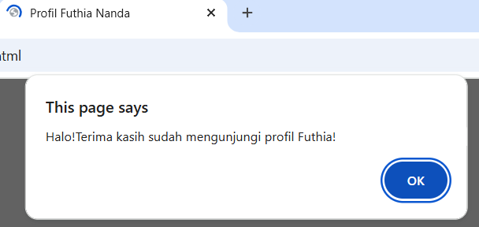

**JavaScript**

Pada saat halaman web dibuka, muncul sebuah **popup alert** bertuliskan:

"Halo! Terima kasih sudah mengunjungi profil Futhia!"

Popup ini dibuat menggunakan perintah JavaScript:

***alert("Halo!Terima kasih sudah mengunjungi profil Futhia!");***

Fungsinya adalah untuk memberikan **sambutan** atau **pesan kepada pengunjung** saat membuka halaman. Alert ini muncul secara otomatis karena perintah tersebut dieksekusi saat halaman dimuat. Alert semacam ini berguna untuk memberikan notifikasi singkat, tetapi sebaiknya tidak digunakan terlalu sering agar tidak mengganggu pengguna.

1. **ESKRIPSI SCREENSHOOT GITHUB**

* Tampilan Unggahan awal pada GitHub yang berisi Web Profil.html, Style.css, script.js, profill.jpg dan file readme.

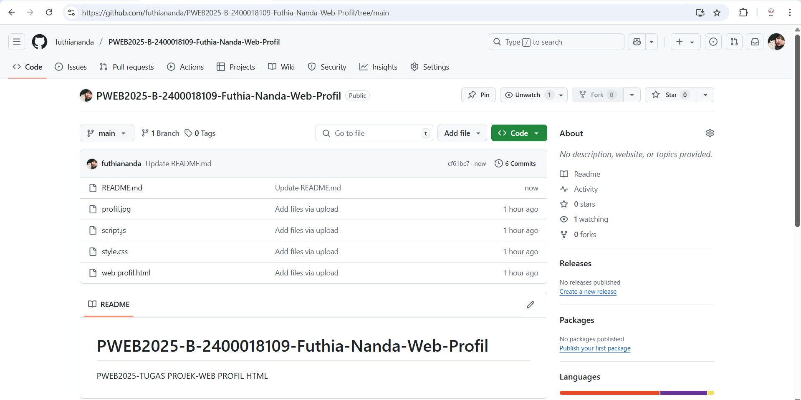

1. **ANALISIS PENGERJAAN TUGAS PROJEK**

Tugas projek ini saya kerjakan dalam waktu sekitar tiga hari. Dalam proses pembuatannya, saya menggunakan beberapa referensi dari internet, seperti W3Schools. Projek ini tidak memerlukan biaya, karena semua software yang digunakan bersifat gratis dan sudah tersedia di perangkat saya. Namun, ada beberapa kendala yang saya hadapi selama proses pengerjaan. Salah satunya adalah keterbatasan pengetahuan dalam memahami struktur dan sintaks **HTML, CSS, dan JavaScript**, karena masih cukup baru bagi saya. Meskipun begitu, saya cukup puas dengan hasil akhir projek ini. Tugas ini memberikan saya pengalaman baru serta menambah pemahaman saya tentang pembuatan halaman web sederhana. Saya jadi lebih memahami bagaimana cara mengatur struktur halaman, menambahkan elemen visual, serta memberikan interaktivitas dengan JavaScript.